Sinopsis

En razón de que la información solicitada por el RECURRENTE no se localiza en los archivos del SUJETO OBLIGADO, entonces no existe la fuente obligacional ni material que determine su entrega, aunado a que no existe la obligación a cargo del SUJETO OBLIGADO de procesarla, resumirla, efectuar cálculos o practicar investigaciones, por lo que este Órgano Garante determina infundados los motivos o razones de inconformidad esgrimidos por el RECURRETE y lo procedente es CONFIRMAR, la respuesta emitida por el SUJETO OBLIGADO a la solicitud de información.

ÍNDICE

ANTECEDENTES 3
CONSIDERANDO 8
PRIMERO. De la competencia 8
SEGUNDO. De la oportunidad y procedencia. 9
TERCERO. Del planteamiento de la litis. 9
CUARTO. Del estudio y resolución del asunto. 10
I. De la respuesta a la solicitud de acceso a la información pública 11
II. De la información requerida disponible en internet 13
R E S O L U T I V O S 20

Resolución del Pleno del Instituto de Transparencia, Acceso a la Información Pública y Protección de Datos Personales del Estado de México y Municipios, con domicilio en Metepec, Estado de México; de fecha dos (02) de mayo de dos mil diecinueve.

VISTO el expediente electrónico formado con motivo del recurso de revisión 00738/INFOEM/IP/RR/2019 promovido por --------------------------- en su calidad de RECURRENTE, en contra de la respuesta de la Coordinación General de Comunicación Social en lo sucesivo el SUJETO OBLIGADO, se procede a dictar la presente resolución, con base en los siguientes:

ANTECEDENTES

- El día siete (07) de enero de dos mil diecinueve, se presentó ante el SUJETO OBLIGADO vía Sistema de Acceso a la Información Mexiquense (SAIMEX), la solicitud de información pública registrada con el número 00001/CGCS/IP/2019, mediante la cual solicito:

“En base a la ley de Transparencia que tiene por objeto establecer los principios, bases generales y procedimientos para garantizar el derecho de acceso a la información en posesión de cualquier autoridad, entidad, órgano y organismo de los poderes Legislativo, Ejecutivo y Judicial, órganos autónomos, partidos políticos, fideicomisos y fondos públicos, así como de cualquier persona física, moral o sindicato que reciba y ejerza recursos públicos o realice actos de autoridad de la Federación, las Entidades Federativas y los municipios, solicito: Información vía electrónica (internet) detallada del gasto en comunicación social y/o publicidad oficial Desglose del gasto anual en comunicación social y/o publicidad oficial en las categorías de televisión, radio, medios impresos, internet, cine y otros medios. Desglose del gasto anual en comunicación social y/o publicidad oficial, con el nombre comercial y razón social de cada uno de los proveedores. Solicitud de información de los periodos: 8 de diciembre de 2012 al 7 de diciembre de 2018.” (Sic)

Señaló como modalidad de entrega de información: A través del SAIMEX.

- El día siete (07) de febrero de dos mil diecinueve, el SUJETO OBLIGADO respondió a la solicitud de información, en los siguientes términos:

“En atención a su solicitud 00001/CGCS/IP/2019, que realizó en fecha 7 de Enero de 2019, relativa a: “En base a la ley de Transparencia que tiene por objeto establecer los principios, bases generales y procedimientos para garantizar el derecho de acceso a la información en posesión de cualquier autoridad, entidad, órgano y organismo de los poderes Legislativo, Ejecutivo y Judicial, órganos autónomos, partidos políticos, fideicomisos y fondos públicos, así como de cualquier persona física, moral o sindicato que reciba y ejerza recursos públicos o realice actos de autoridad de la Federación, las Entidades Federativas y los municipios, solicito: Información vía electrónica (internet) detallada del gasto en comunicación social y/o publicidad oficial Desglose del gasto anual en comunicación social y/o publicidad oficial en las categorías de televisión, radio, medios impresos, internet, cine y otros medios. Desglose del gasto anual en comunicación social y/o publicidad oficial, con el nombre comercial y razón social de cada uno de los proveedores. Solicitud de información de los periodos: 8 de diciembre de 2012 al 7 de diciembre de 2018” (sic). En este sentido quiero hacer de su conocimiento que toda vez que los ejercicios fiscales constan de un año y no de periodos de tiempo tal y como lo plantea en su solicitud “…8 de diciembre de 2012…” de la misma manera se realizan los contratos de publicidad oficial y campañas de comunicación, en este sentido en base a la Ley de Contratación Pública del Estado de México y Municipios, y atendiendo el principio de máxima publicidad, los gastos de comunicación social y publicidad se han realizado de la siguiente manera: Año Dirección electrónica 2012 https://www.ipomex.org.mx/ipo/portal/cgcs/licitaciones/2012/0/3.web 2013 https://www.ipomex.org.mx/ipo/portal/cgcs/licitaciones/2013/0/3.web 2014 https://www.ipomex.org.mx/ipo/portal/cgcs/licitaciones.web 2015 al 2017 https://www.ipomex.org.mx/ipo/lgt/indice/cgcs/adjudicaDirecta.web 2018 https://www.ipomex.org.mx/ipo3/lgt/indice/CGCS/art_92_xxix_b.web En los sitios indicados encontrará la información tal y como lo tiene este sujeto obligado, de acuerdo por lo establecido en el artículo 12, segundo párrafo de Ley de Transparencia y Acceso a la Información Pública del Estado de México y sus Municipios.(Sic)

- Respuesta a la que adjuntó el archivo electrónico identificado como Contestación 1.PDF consistente en el oficio número 204A00000000000/013/2019 de fecha siete (07) de febrero de 2019, suscrito y signado por la Titular de la Unidad de Transparencia dirigido al solicitante en el que describe el año y el sitio electrónico en que puede consultarse la información requerida.

- El día dieciocho (18) de febrero de dos mil diecinueve el particular interpuso el recurso de revisión, en contra de la respuesta anteriormente referida, señalando como:

- Acto impugnado: “No se cumplió con la información solicitada.” (Sic)

- Razones o Motivos de inconformidad: “No se cumplió con la información solicitada.” (Sic)

- El Comisionado Ponente con fundamento en lo dispuesto por el artículo 185 fracción II de la ley de la materia, a través del acuerdo de admisión de fecha veintidós (22) de febrero de dos mil diecinueve, puso a disposición de las partes el expediente electrónico vía Sistema de Acceso a la Información Mexiquense SAIMEX a efecto de que en un plazo máximo de siete días manifestaran lo que a su derecho convinieran, ofrecieran pruebas y alegatos según corresponda a los casos concretos, de esta forma para que el SUJETO OBLIGADO presentará el Informe Justificado procedente.

- El seis (06) de marzo de dos mil diecinueve el SUJETO OBLIGADO presentó el informe justificado consistente en el archivo electrónico identificado como Informe Justificado.PDF mediante el cual el Titular de la Unidad de Transparencia manifestó que en los sitios electrónicos señalados en la respuesta a la solicitud de información se encuentra la información desglosada por año y por medio, con costo y la razón social, desde el año 2012 al 2018, y a efecto de ejemplificar insertó en el escrito dos capturas de pantalla. Documento que no fue puesto a disposición del RECURRENTE por no encontrarse en el supuesto señalado en el artículo 185 fracción III de la Ley de Transparencia y Acceso a la Información Pública del Estado de México y Municipios, sin embargo, a fin de que no exista opacidad se hará de su conocimiento al momento de notificar la resolución.

- Consecutivamente, el Comisionado Ponente decretó el cierre de instrucción mediante acuerdo de fecha veintiséis (26) de marzo de dos mil diecinueve, por lo que, ordenó turnar el expediente a resolución. Posteriormente, el veinticuatro (24) de abril del año en curso, se amplió el plazo de quince (15) días para resolver el recurso de revisión, por lo que ordenó turnar el expediente para su resolución, misma que ahora se pronuncia; y - - - - - - - - - - - - - - - - - - - - - - - - - - - - - - - - - - - - -

CONSIDERANDO

PRIMERO. De la competencia

- Este Instituto de Transparencia, Acceso a la Información Pública y Protección de Datos Personales del Estado de México y Municipios, es competente para conocer y resolver del presente recurso de conformidad con el artículo: 6, apartado A, fracción IV de la Constitución Política de los Estados Unidos Mexicanos; 5, párrafos vigésimo, vigésimo primero y vigésimo segundo fracciones IV y V de la Constitución Política del Estado Libre y Soberano de México; artículos 1, 2 fracción II, 13, 29, 36 fracciones I y II, 176, 178, 179, 181 párrafo tercero y 185 de la Ley de Transparencia y Acceso a la Información Pública del Estado de México y Municipios; y 10, 7, 9 fracciones I y XXIV, y 11 del Reglamento Interior del Instituto de Transparencia, Acceso a la Información Pública y Protección de Datos Personales del Estado de México y Municipios.

SEGUNDO. De la oportunidad y procedencia.

- El medio de impugnación fue presentado a través del SAIMEX, en el formato previamente aprobado para tal efecto y dentro del plazo legal de quince días hábiles otorgados; para el caso en particular es de señalar que el SUJETO OBLIGADO entregó su respuesta el siete (07) de febrero de dos mil diecinueve, de tal forma que el plazo para interponer el recurso transcurrió del día ocho (08) de febrero al veintisiete (27) de febrero de dos mil diecinueve; por lo que al presentar su inconformidad el día dieciocho (18) de febrero de dos mil diecinueve, esto es, dentro del término previsto.

- Por otro lado, el escrito contiene las formalidades previstas por el artículo 180 último párrafo de la Ley de la materia actual, por lo que es procedente que este Instituto de Transparencia, Acceso a la Información Pública y Protección de Datos Personales del Estado de México y Municipios, conozca y resuelva el presente recurso.

TERCERO. Del planteamiento de la litis.

- De las constancias en el expediente al rubro indicado, se desprende que el SUJETO OBLIGADO atendió la solicitud de información, indicando los sitios electrónicos en los que se encuentra publicada la información requerida.

- Motivo por el cual el RECURRENTE se dolió e interpuso el recurso de revisión en el que manifestó como razones o motivos de inconformidad que no se cumplió con la información solicitada.

- En dichas condiciones, la litis a resolver en este recurso se circunscribe a determinar si se actualiza la causal de procedencia prevista en el artículo 179, fracción V de la Ley de Transparencia y Acceso a la Información Pública del Estado de México y Municipios; fracción que determina la hipótesis jurídica relativa a la entrega de información incompleta. Supuesto del que el ahora recurrente se duele, razón por la que, la presente resolución se circunscribirá en determinar si con la respuesta del SUJETO OBLIGADO se actualiza la causa de procedencia establecida en precepto normativo citado.

CUARTO. Del estudio y resolución del asunto.

- El Recurso Revisión tiene como finalidad reparar cualquier posible afectación al derecho de acceso a la información pública en términos del Título Octavo de la Ley de Transparencia y Acceso a la Información Pública del Estado de México y Municipios y determinar la confirmación; revocación o modificación; desechamiento o sobreseimiento; y en su caso ordenar la entrega de la información, respecto a las respuestas o falta de ellas de los Sujetos Obligados.

De la respuesta a la solicitud de acceso a la información pública

- De las constancias en el expediente al rubro indicado, se desprende que el particular requirió del periodo correspondiente del ocho (08) de diciembre de 2012 al siete (07) de diciembre de 2018 lo siguiente:

- Información detallada del gasto en comunicación social y/o publicidad oficial;
- Desglose del gasto anual en comunicación social y/o publicidad oficial en las categorías de televisión, radio, medios impresos, internet, cine y otros medios; y,
- Desglose del gasto anual en comunicación social y/o publicidad oficial, con el nombre comercial y razón social de cada uno de los proveedores.

- En atención a los planteamientos formulados por el particular, el SUJETO OBLIGADO respondió: “…En este sentido quiero hacer de su conocimiento que toda vez que los ejercicios fiscales constan de un año y no de periodos de tiempo tal y como lo plantea en su solicitud “…8 de diciembre de 2012…” de la misma manera se realizan los contratos de publicidad oficial y campañas de comunicación, en este sentido en base a la Ley de Contratación Pública del Estado de México y Municipios, y atendiendo el principio de máxima publicidad, los gastos de comunicación social y publicidad se han realizado de la siguiente manera:” (Sic)

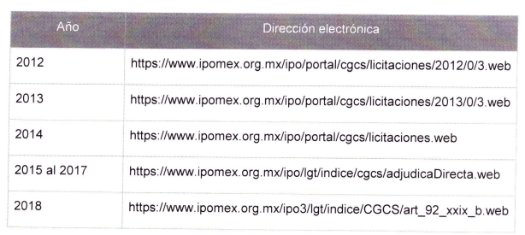

- Sitios electrónicos en los cuales el particular podría consultar la información, tal y como la posee el SUJETO OBLIGADO.

- El RECURRENTE inconforme con la respuesta emitida por la Coordinación General de Comunicación Social, interpuso el recurso de revisión en el que manifestó como acto impugnado y razones y motivos de inconformidad que no se cumplió con la información solicitada.

- Es así que una vez interpuesto el recurso de revisión, el SUJETO OBLIGADO haciendo uso de su derecho, remitió el informe justificado mediante el cual ratificó la respuesta inicial e insertó las imágenes que muestran que la información solicitada se encuentra publicada en los sitios electrónicos de referencia.

De la información requerida disponible en internet

- El artículo 161de la Ley de Transparencia y Acceso a la Información Pública del Estado de México y Municipios, dispone que en los supuestos en los que la información requerida se encuentre disponible en medios electrónicos disponibles en Internet o en cualquier otro medio, se le hará saber por el medio requerido por el solicitante la fuente, el lugar y la forma en que puede consultar, reproducir o adquirir dicha información, debiendo ser la fuente precisa y concreta.

- Por consiguiente, con el objeto de determinar si el SUJETO OBLIGADO dio cumplimiento a el precepto jurídico de referencia, esta Ponencia resolutora tuvo a bien verificar si la información requerida se encuentra publicada y disponible en los sitios electrónicos descritos en la respuesta inicial, observando lo siguiente:

- 2012. https://www.ipomex.org.mx/ipo/portal/cgcs/licitaciones/2012/0/3.web

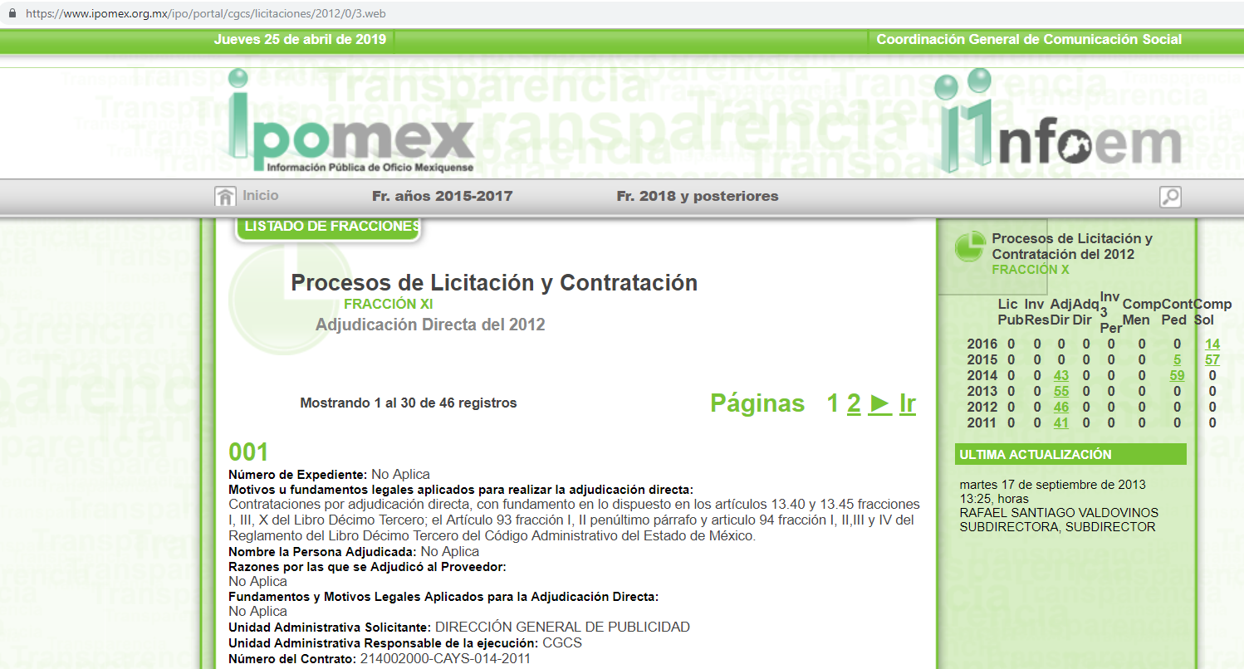

- 2013. https://www.ipomex.org.mx/ipo/portal/cgcs/licitaciones/2013/0/3.web

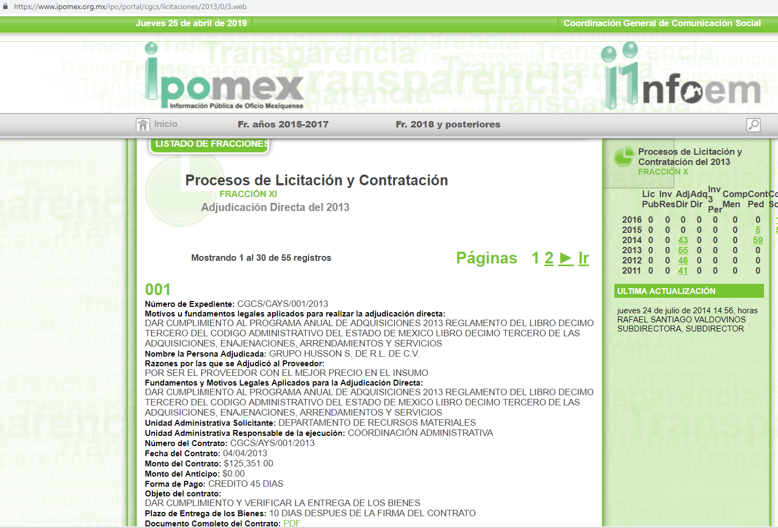

- 2014 https://www.ipomex.org.mx/ipo/portal/cgcs/licitaciones.web

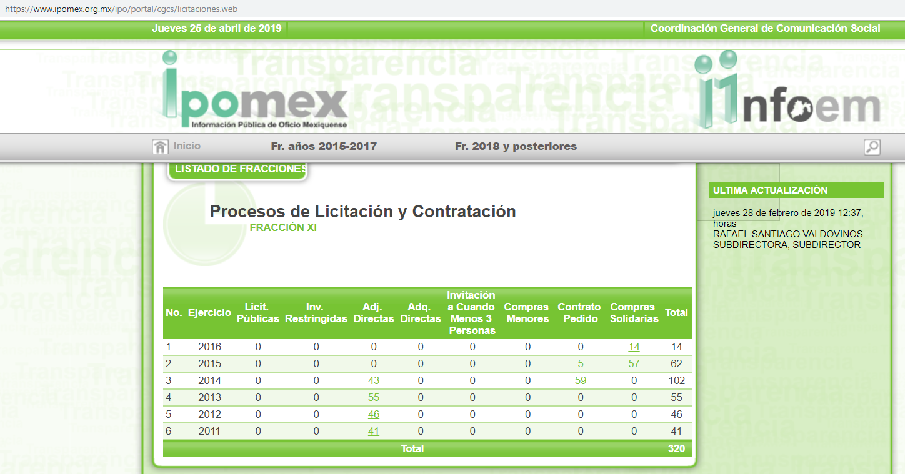

- 2015 al 2017 https://www.ipomex.org.mx/ipo/lgt/indice/cgcs/adjudicaDirecta.web

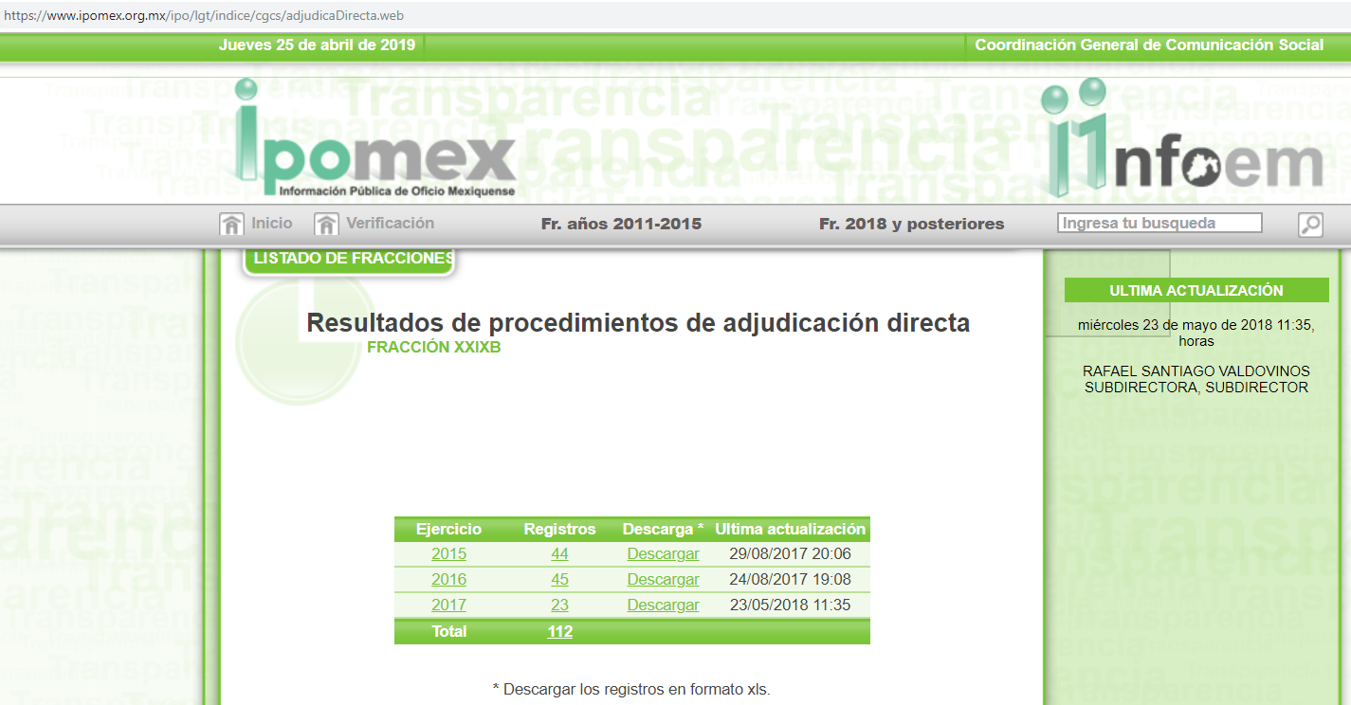

- 2018 https://www.ipomex.org.mx/ipo3/lgt/indice/CGCS/art_92_xxix_b.web

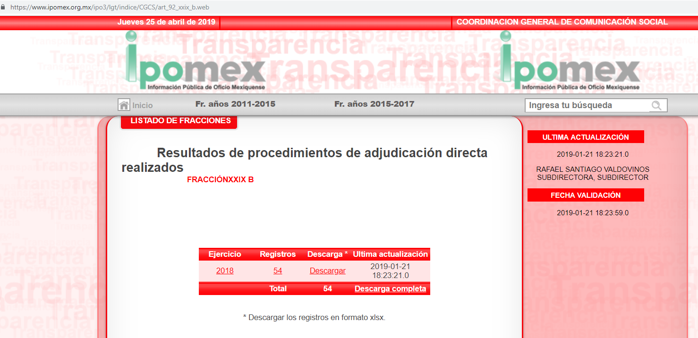

- Una vez realizada la consulta en los sitios electrónicos referidos por el SUJETO OBLIGADO se puede observar que efectivamente se encuentra publicada las documentales de las cuales el particular puede obtener la información relacionada con el gasto en comunicación social y/o publicidad oficial; el gasto anual en comunicación social y/o publicidad oficial en televisión, radio, medios impresos, internet, cine y otros medios; y el nombre comercial y razón social de cada uno de los proveedores, al realizar la consulta de cada uno de los contratos celebrados por la Coordinación General de Comunicación Social con distintos proveedores durante los años 2012 al 2018, por los conceptos referidos en la solicitud.

- Aunado a que el SUJETO OBLIGADO manifestó que: En los sitios indicados encontrará la información tal y como lo tiene este sujeto obligado Éste Órgano Garante no está facultado para pronunciarse sobre la veracidad de la información que los Sujetos Obligados ponen a disposición de los solicitantes; situación que se aleja de las atribuciones de este Instituto máxime que al momento que ponen a disposición ésta, la misma tiene el carácter oficial y se presume veraz, tan es así que la misma queda registrada en el Sistema de Acceso a la Información Mexiquense (SAIMEX).

- Sirviendo de apoyo a lo anterior por analogía, el criterio 31-10 emitido por el ahora Instituto Nacional de Transparencia, Acceso a la Información y Protección de Datos Personales, que a la letra dice:
El Instituto Federal de Acceso a la Información y Protección de Datos no cuenta con facultades para pronunciarse respecto de la veracidad de los documentos proporcionados por los sujetos obligados. El Instituto Federal de Acceso a la Información y Protección de Datos es un órgano de la Administración Pública Federal con autonomía operativa, presupuestaria y de decisión, encargado de promover y difundir el ejercicio del derecho de acceso a la información; resolver sobre la negativa de las solicitudes de acceso a la información; y proteger los datos personales en poder de las dependencias y entidades. Sin embargo, no está facultado para pronunciarse sobre la veracidad de la información proporcionada por las autoridades en respuesta a las solicitudes de información que les presentan los particulares, en virtud de que en los artículos 49 y 50 de la Ley Federal de Transparencia y Acceso a la Información Pública Gubernamental no se prevé una causal que permita al Instituto Federal de Acceso a la Información y Protección de Datos conocer, vía recurso revisión, al respecto.

- Por lo anteriormente expuesto, resultan infundadas las razones o motivos de inconformidad hechos valer por el RECURRENTE, toda vez que no se actualiza la hipótesis de procedencia contenida en el artículo 179 de la Ley de Transparencia y Acceso a la Información Pública del Estado de México y Municipios.

R E S O L U T I V O S

PRIMERO. Resultan infundadas las razones o motivos de inconformidad hechos valer en el recurso de revisión 00738/INFOEM/IP/RR/2019, en términos del Considerando CUARTO de la presente resolución.

SEGUNDO. Se CONFIRMA la respuesta emitida por la Coordinación General de Comunicación Social a la solicitud 00001/CGCS/IP/2019.
TERCERO. REMÍTASE, vía Sistema de Acceso a la Información Mexiquense (SAIMEX), la presente resolución al Titular de la Unidad de Transparencia del SUJETO OBLIGADO.

CUARTO. Notifíquese a -------------------------- la presente resolución y su informe justificado.

QUINTO. Se hace del conocimiento de ------------------------ que, de conformidad con lo establecido en el artículo 196 de la Ley de Transparencia y Acceso a la Información Pública del Estado de México y Municipios, en caso de que considere que la resolución le cause algún perjuicio podrá impugnarla vía juicio de amparo en los términos de las leyes aplicables.

ASÍ LO RESUELVE, POR UNANIMIDAD DE VOTOS, EL PLENO DEL INSTITUTO DE TRANSPARENCIA, ACCESO A LA INFORMACIÓN PÚBLICA Y PROTECCIÓN DE DATOS PERSONALES DEL ESTADO DE MÉXICO Y MUNICIPIOS, CONFORMADO POR LOS COMISIONADOS ZULEMA MARTÍNEZ SÁNCHEZ; EVA ABAID YAPUR; JOSÉ GUADALUPE LUNA HERNÁNDEZ; JAVIER MARTÍNEZ CRUZ Y LUIS GUSTAVO PARRA NORIEGA; EN LA DÉCIMA SEXTA SESIÓN ORDINARIA CELEBRADA EL DOS DE MAYO DE DOS MIL DIECINUEVE, ANTE EL SECRETARIO TÉCNICO DEL PLENO, ALEXIS TAPIA RAMÍREZ.

Zulema Martínez Sánchez
Comisionada Presidenta
(Rúbrica)
Eva Abaid Yapur  Comisionada  (Rúbrica) | José Guadalupe Luna Hernández  Comisionado  (Rúbrica)
Javier Martínez Cruz  Comisionado  (Rúbrica) | Luis Gustavo Parra Noriega  Comisionado  (Rúbrica)
Alexis Tapia Ramírez
Secretario Técnico del Pleno
(Rúbrica)

Esta hoja corresponde a la resolución de fecha dos (02) de mayo de dos mil diecinueve, emitida en el recurso de revisión 00738/INFOEM/IP/RR/2019.

